«Элисенваарская средняя общеобразовательная школа»
(МКОУ «Элисенваарская СОШ»)
186720 Республика Карелия, Лахденпохский р-н, п. Элисенваара, ул. Школьная, д.7,
тел/факс (814)50 33-651, elis-ch-37@yandex.ru
Класс | 11 | Адрес для отправки выполненного задания | «ВКонтакте» личным сообщением https://vk.com/anna_dashkevich
Предмет | Физика
Учитель | Солохина А.П. | Время консультаций | 14.00 ч – 17.00 ч. (пн.-пт.) +79214580631
Дата проведения урока | 19.10.2020г (по расписанию) | Срок сдачи на проверку/срок изучения | 19.10 до 19:00 отправить фотографию (сообщение)
Тема урока | «Магнитное взаимодействие. Магнитное поле электрического тока»

Ход урока:
I. Изучение нового материала. (15 мин)

Ознакомьтесь с учебными материалами на новую тему «Магнитное взаимодействие. Магнитное поле электрического тока» читаем п. 10-11.
Знать: взаимодействие магнитов, силовые линия, индукция магнитного поля, правило буравчика, правило правой руки, принцип суперпозиции магнитных полей.
Дополнительно: видео–урок - https://www.youtube.com/watch?v=u91qPfQFc08

II. Закрепление пройденного материала. (15 мин)
Выполнить задания
1. На рисунке представлена картина линий магнитного поля от двух полосовых магнитов, полученная с помощью железных опилок. Каким полюсам полосовых магнитов, судя по расположению магнитной стрелки, соответствуют области 1 и 2?
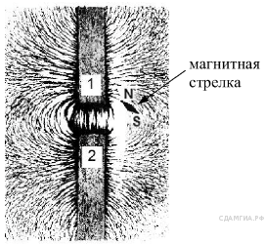
1) 1 — северному полюсу; 2 — южному
2) 1 — южному; 2 — северному полюсу
3) и 1, и 2 — северному полюсу
4) и 1, и 2 — южному полюсу
2. Правильное положение магнитной стрелки в магнитном поле постоянного магнита изображено на рисунке
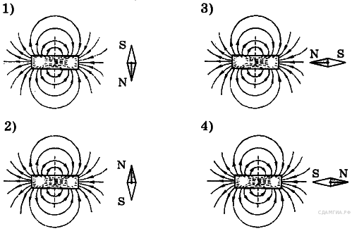
1) 1
2) 2
3) 3
4) 4
3. К северному полюсу полосового магнита подносят маленькую магнитную стрелку. Укажите рисунок, на котором правильно показано установившееся положение магнитной стрелки.
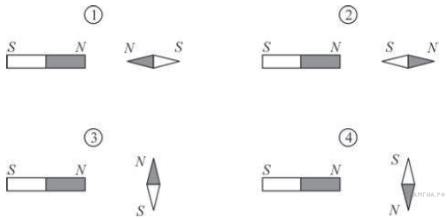
1) 1
2) 2
3) 3
4) 4

4. По катушке идёт электрический ток, направление которого показано на рисунке. При этом на концах железного сердечника катушки
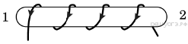
1) образуются магнитные полюса: на конце 1 — северный полюс; на конце 2 — южный
2) образуются магнитные полюса: на конце 1 — южный полюс; на конце 2 — северный
3) скапливаются электрические заряды: на конце 1 — отрицательный заряд; на конце 2 — положительный
4) скапливаются электрические заряды: на конце 1 — положительный заряд; на конце 2 — отрицательны

5. На какую частицу действует магнитное поле?
- на движущуюся заряженную;
- на движущуюся незаряженную;
- на покоящуюся заряженную;
- на покоящуюся незаряженную.

6. На каком из рисунков правильно показано направление индукции магнитного поля, созданного прямым проводником с током.  - А; 2) Б; 3) В. | 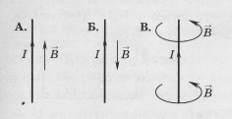

7. С какой силой действует магнитное поле индукцией 10 мТл на проводник, в котором сила тока 50 А, если длина активной части проводника 10 см? Линии магнитной индукции поля и направление тока взаимно перпендикулярны.

8. В магнитном поле находится проводник с током. Каково направление силы Ампера, действующей на проводник?  - 1)от нас; 2) к нам; 3) равна нулю. | 